UỶ BAN NHÂN DÂN  TỈNH ĐIỆN BIÊN | CỘNG HOÀ XÃ HỘI CHỦ NGHĨA VIỆT NAM  Độc lập - Tự do - Hạnh phúc

QUY ĐỊNH
Về một số mẫu hiện vật khen thưởng cấp tỉnh; quản lý, cấp phát, cấp đổi, cấp lại hiện vật khen thưởng cấp tỉnh
(Ban hành kèm theo Quyết định số:62/2024/QĐ-UBND
ngày 31 tháng 12 năm 2024 của Ủy ban nhân dân tỉnh Điện Biên)

Chương I

NHỮNG QUY ĐỊNH CHUNG

Điều 1. Phạm vi điều chỉnh, đối tượng áp dụng
1. Phạm vi điều chỉnh
Quy định này quy định về một số mẫu hiện vật khen thưởng cấp tỉnh đối với danh hiệu “Chiến sĩ thi đua tỉnh Điện Biên”, “Tập thể lao động xuất sắc”, “Xã, phường, thị trấn tiêu biểu” và hình thức khen thưởng Kỷ niệm chương “Vì sự nghiệp xây dựng và Phát triển tỉnh Điện Biên”, Bằng khen của Chủ tịch Ủy ban nhân dân tỉnh Điện Biên; quản lý, cấp phát, cấp đổi, cấp lại hiện vật khen thưởng cấp tỉnh.
2. Đối tượng áp dụng

Cá nhân, tập thể, hộ gia đình được Chủ tịch Ủy ban nhân dân tỉnh quyết định tặng danh hiệu thi đua, hình thức khen thưởng và các cơ quan, tổ chức có liên quan.

Điều 2. Hiện vật khen thưởng cấp tỉnh
1. Hiện vật khen thưởng cấp tỉnh là các hiện vật để tặng cho tập thể, hộ gia đình, tặng hoặc truy tặng cho cá nhân được Ủy ban nhân dân tỉnh, Chủ tịch Ủy ban nhân dân tỉnh quyết định tặng danh hiệu thi đua hoặc hình thức khen thưởng.
2. Hiện vật khen thưởng cấp tỉnh gồm có:
a) Huy hiệu “Chiến sĩ thi đua tỉnh Điện Biên”;
b) Kỷ niệm chương “Vì sự nghiệp xây dựng và phát triển tỉnh Điện Biên”;
c) Bằng khen của Chủ tịch Ủy ban nhân dân tỉnh Điện Biên;
d) Bằng chứng nhận danh hiệu “Chiến sĩ thi đua tỉnh Điện Biên”,
đ) Bằng danh hiệu “Tập thể lao động xuất sắc”,
e) Bằng danh hiệu “Xã, phường, thị trấn tiêu biểu”;
ê) Bằng Kỷ niệm chương “Vì sự nghiệp xây dựng và phát triển tỉnh Điện Biên”
g) Khung Bằng khen của Chủ tịch Ủy ban nhân dân tỉnh Điện Biên; khung Bằng các danh hiệu: “Chiến sĩ thi đua tỉnh Điện Biên”, “Tập thể lao động xuất sắc”; “Xã, phường, thị trấn tiêu biểu”
h) Hộp đựng Huy hiệu “Chiến sĩ thi đua tỉnh Điện Biên”,
i) Hộp đựng Kỷ niệm chương “Vì sự nghiệp xây dựng và phát triển tỉnh Điện Biên”.

Chương II

MẪU HIỆN VẬT KHEN THƯỞNG CẤP TỈNH

Điều 3. Mẫu Huy hiệu “Chiến sĩ thi đua tỉnh Điện Biên”
1. Huy hiệu “Chiến sĩ thi đua tỉnh Điện Biên” có kết cấu chia làm 02 phần: cuống Huy hiệu và thân Huy hiệu
a) Cuống Huy hiệu: Chất liệu bằng đồng đỏ mạ vàng hợp kim Ni-Co, kích thước 25mm x 14mm, nền màu đỏ, viền ngoài màu vàng.
b) Thân Huy hiệu: Chất liệu bằng đồng đỏ mạ vàng hợp kim Ni-Co; hình sao vàng năm cánh cách điệu dập nổi, đường kính đường tròn ngoại tiếp năm đỉnh sao bằng 40mm; đường tròn bên trong có đường kính 20,5mm, tiếp đến là dòng chữ “CHIẾN SĨ THI ĐUA TỈNH ĐIỆN BIÊN” phông chữ “Times New Roman”, chữ in hoa, kiểu chữ đứng, đậm, màu vàng; cỡ chữ 05 cùng biểu tượng bông lúa vàng và bánh răng máy (màu vàng) tạo thành vòng tròn nền đỏ xung quanh trung tâm của Huy hiệu; chính giữa là hình ảnh tượng đài chiến thắng (màu đồng 3D) trên nền bầu trời mầu xanh.
2. Mẫu Huy hiệu “Chiến sĩ thi đua tỉnh Điện Biên” được minh họa tại mẫu số 1 Phụ lục kèm theo Quy định này.

Điều 4. Mẫu Bằng chứng nhận Danh hiệu “Chiến sĩ thi đua tỉnh Điện Biên”
Thực hiện theo quy định tại Điều 103 Nghị định 98/2023/NĐ-CP của Chính phủ, cụ thể:
1. Kích thước: Bằng được in trên khổ giấy kích thước là 360 mm x 237 mm.
2. Họa tiết hoa văn trang trí xung quanh:
a) Đường diềm được trang trí bằng các họa tiết hoa văn cách điệu, màu sắc phù hợp màu nền của Bằng;
b) Chính giữa phía trên là Quốc huy nước Cộng hòa xã hội chủ nghĩa Việt Nam, hai bên cạnh Quốc huy là hàng cờ đỏ mỗi bên 03 cờ;
3. Hình nền được trang trí bằng họa tiết hoa văn vân mây, màu sắc phù hợp với màu nền vàng chanh.
4. Phông chữ: “Times New Roman”.
5. Nội dung, bố cục:
a) Quốc hiệu và Tiêu ngữ: Quốc hiệu chữ in hoa, kiểu chữ đứng, đậm màu đen, cỡ chữ 14; Tiêu ngữ chữ in thường, kiểu chữ đứng, đậm, màu đen, cỡ chữ 15;
b) Thẩm quyền quyết định khen thưởng: Ghi làm một dòng “CHỦ TỊCH ỦY BAN NHÂN DÂN TỈNH ĐIỆN BIÊN”; chữ in hoa, kiểu chữ đứng, đậm, màu đỏ, cỡ chữ 18;
c) Tính chất khen thưởng: Ghi là “TẶNG DANH HIỆU”; chữ in hoa, kiểu chữ đứng, đậm, màu đen, cỡ chữ 18;
d) Tên danh hiệu thi đua: Ghi là “CHIẾN SĨ THI ĐUA TỈNH ĐIỆN BIÊN”; chữ in hoa, kiểu chữ đứng, đậm, màu đỏ, cỡ chữ 38;
đ) Các dòng ghi họ và tên của cá nhân được khen thưởng, chữ in hoa, cỡ chữ 24, kiểu chữ đứng, đậm, màu đen; địa chỉ (hoặc chức vụ, đơn vị công tác đối với cá nhân đang công tác ở các cơ quan, tổ chức), chữ in thường, cỡ chữ 22, kiểu chữ đứng, đậm, màu đen; thành tích của cá nhân được khen thưởng, chữ in thường, cỡ chữ 22, kiểu chữ nghiêng, đậm, màu đen;
e) Phía dưới bên trái dòng trên ghi số quyết định, ngày, tháng, năm ban hành quyết định; dòng dưới “Số sổ vàng” ghi số thứ tự của cá nhân được khen thưởng trong quyết định; chữ in thường, kiểu chữ nghiêng, đậm, màu đen, cỡ chữ 14;
g) Phía dưới bên phải ghi địa danh “Điện Biên”, ngày, tháng, năm ban hành quyết định; chữ in thường, kiểu chữ nghiêng, đậm, màu đen, cỡ chữ 15;
h) Chức vụ của người có thẩm quyền quyết định khen thưởng: Ghi là “CHỦ TỊCH”; chữ in hoa, kiểu chữ đứng, đậm, màu đen, cỡ chữ 14;
i) Khoảng trống để ký tên, đóng dấu, ghi họ và tên người ký; họ và tên người ký chữ in thường; cỡ chữ 14, kiểu chữ đứng, đậm, màu đen;
6. Mẫu Bằng chứng nhận được minh họa tại mẫu số 2 Phụ lục kèm theo Quy định này.

Điều 5. Mẫu Kỷ niệm chương “Vì sự nghiệp xây dựng và phát triển tỉnh Điện Biên”
1. Kỷ niệm chương “Vì sự nghiệp xây dựng và phát triển tỉnh Điện Biên” có kết cấu chia làm 02 phần: cuống Kỷ niệm chương và thân Kỷ niệm chương.
a) Cuống Kỷ niệm chương: Chất liệu bằng đồng đỏ mạ vàng hợp kim Ni-Co, kích thước 25mm x 14mm, nền màu đỏ, viền ngoài màu vàng.
b) Thân Kỷ niệm chương: Chất liệu bằng đồng đỏ mạ vàng hợp kim Ni-Co, hình tròn, đường kính đường tròn ngoại tiếp năm đỉnh sao bằng 40mm; đường tròn bên trong có đường kính 22mm, tiếp đến là dòng chữ “Vì sự nghiệp xây dựng và phát triển tỉnh Điện Biên” phông chữ “Times New Roman”, chữ in hoa, kiểu chữ đứng, đậm, màu đỏ; cỡ chữ 05 cùng biểu tượng bông lúa vàng và bánh răng máy (màu đỏ nhạt) tạo thành vòng tròn xung quanh trung tâm của Kỷ niệm chương; chính giữa là hình ảnh tượng đài chiến thắng (màu đồng 3D) trên nền hình ảnh cánh đồng, những ngôi nhà, đồi núi (mầu xanh).
2. Mẫu Kỷ niệm chương “Vì sự nghiệp xây dựng và phát triển tỉnh Điện Biên” được minh họa tại mẫu số 3 Phụ lục kèm theo Quy định này.

Điều 6. Mẫu Bằng Kỷ niệm chương “Vì sự nghiệp xây dựng và phát triển tỉnh Điện Biên”
Thực hiện theo quy định tại Điều 105 Nghị định 98/2023/NĐ-CP của Chính phủ, cụ thể:
1. Kích thước: Bằng được in trên khổ giấy A5 kích thước 210 mm x 148 mm.
2. Họa tiết hoa văn trang trí xung quanh:
a) Đường diềm được trang trí bằng các họa tiết hoa văn cách điệu, màu sắc phù hợp màu nền của Bằng;
b) Chính giữa phía trên là Quốc huy nước Cộng hòa xã hội chủ nghĩa Việt Nam;
3. Hình nền được trang trí bằng họa tiết hoa văn, màu sắc phù hợp với màu nền vàng chanh;
4. Phông chữ: “Times New Roman”.
5. Nội dung, bố cục:
a) Quốc hiệu và Tiêu ngữ: Quốc hiệu chữ in hoa, kiểu chữ đứng, đậm màu đen, cỡ chữ 8; Tiêu ngữ chữ in thường, kiểu chữ đứng, đậm, màu đen, cỡ chữ 9;
b) Thẩm quyền quyết định khen thưởng: Ghi làm một dòng “CHỦ TỊCH ỦY BAN NHÂN DÂN TỈNH ĐIỆN BIÊN”; chữ in hoa, kiểu chữ đứng, đậm, màu đỏ, cỡ chữ 12;
c) Tính chất khen thưởng: Ghi là “TẶNG KỶ NIỆM CHƯƠNG”; chữ in hoa, kiểu chữ đứng, đậm, màu đen, cỡ chữ 12;
d) Tên Kỷ niệm chương: Ghi là “Vì sự nghiệp xây dựng và phát triển tỉnh Điện Biên”; chữ in hoa, kiểu chữ đứng, đậm, màu đỏ, cỡ chữ 14;
đ) Các dòng ghi họ và tên của cá nhân được khen thưởng, chữ in hoa, kiểu chữ đứng, đậm, màu đen; địa chỉ (hoặc chức vụ, đơn vị công tác đối với cá nhân đang công tác ở các cơ quan, tổ chức), chữ in thường, kiểu chữ đứng, đậm, màu đen; thành tích của cá nhân được khen thưởng, chữ in thường, kiểu chữ nghiêng, đậm, màu đen;
e) Phía dưới bên trái dòng trên ghi số quyết định, ngày, tháng, năm ban hành quyết định; dòng dưới “Số sổ vàng” ghi số thứ tự của cá nhân được khen thưởng trong quyết định; chữ in thường, kiểu chữ nghiêng, đậm, màu đen, cỡ chữ 8;
g) Phía dưới bên phải ghi địa danh “Điện Biên”, ngày, tháng, năm ban hành quyết định; kiểu chữ nghiêng, đậm, màu đen, cỡ chữ 9;
h) Chức vụ của người có thẩm quyền quyết định khen thưởng: Ghi là “CHỦ TỊCH”; chữ in hoa, kiểu chữ đứng, đậm, màu đen, cỡ chữ 8;
i) Khoảng trống để ký tên, đóng dấu, ghi họ và tên người ký; họ và tên người ký chữ in thường; cỡ chữ 8, kiểu chữ đứng, đậm, màu đen;
6. Mẫu Bằng Kỷ niệm chương “Vì sự nghiệp xây dựng và phát triển tỉnh Điện Biên” được minh họa tại mẫu số 4 Phụ lục kèm theo Quy định này.

Điều 7. Mẫu Bằng khen của Chủ tịch Ủy ban nhân dân tỉnh Điện Biên
Thực hiện theo quy định tại Điều 103 Nghị định 98/2023/NĐ-CP của Chính phủ, cụ thể:
1. Kích thước: Bằng được in trên khổ giấy kích thước là 360 mm x 237 mm.
2. Họa tiết hoa văn trang trí xung quanh: Đường diềm được trang trí bằng các họa tiết hoa văn cách điệu, màu sắc phù hợp màu nền của Bằng.
3. Hình nền được trang trí bằng họa tiết hoa văn vân mây.
4. Phông chữ: “Times New Roman”.
5. Nội dung, bố cục:
a) Quốc hiệu và Tiêu ngữ: Quốc hiệu chữ in hoa, kiểu chữ đứng, đậm màu đen, cỡ chữ 14; Tiêu ngữ chữ in thường, kiểu chữ đứng, đậm, màu đen, cỡ chữ 15;
b) Thẩm quyền quyết định khen thưởng: Ghi làm một dòng “CHỦ TỊCH ỦY BAN NHÂN DÂN TỈNH ĐIỆN BIÊN”; chữ in hoa, kiểu chữ đứng, đậm, màu đỏ, cỡ chữ 18;
c) Tính chất khen thưởng: Ghi là “TẶNG”; chữ in hoa, kiểu chữ đứng, đậm, màu đen, cỡ chữ 18;
d) Tên hình thức khen thưởng: Ghi là “BẰNG KHEN”; chữ in hoa, kiểu chữ đứng, đậm, màu đỏ, cỡ chữ 38;
đ) Các dòng ghi họ và tên của cá nhân được khen thưởng, chữ in hoa, cỡ chữ 24, kiểu chữ đứng, đậm, màu đen; địa chỉ (hoặc chức vụ, đơn vị công tác đối với cá nhân đang công tác ở các cơ quan, tổ chức), chữ in thường, cỡ chữ 22, kiểu chữ đứng, đậm, màu đen; thành tích của cá nhân được khen thưởng, chữ in thường, cỡ chữ 22, kiểu chữ nghiêng, đậm, màu đen;
e) Phía dưới bên trái dòng trên ghi số quyết định, ngày, tháng, năm ban hành quyết định; dòng dưới “Số sổ vàng” ghi số thứ tự của cá nhân được khen thưởng trong quyết định; chữ in thường, kiểu chữ nghiêng, đậm, màu đen, cỡ chữ 14;
g) Phía dưới bên phải ghi địa danh “Điện Biên”, ngày, tháng, năm ban hành quyết định; chữ in thường, kiểu chữ nghiêng, đậm, màu đen, cỡ chữ 15;
h) Chức vụ của người có thẩm quyền quyết định khen thưởng: Ghi là “CHỦ TỊCH”; chữ in hoa, kiểu chữ đứng, đậm, màu đen, cỡ chữ 14;
i) Khoảng trống để ký tên, đóng dấu, ghi họ và tên người ký; họ và tên người ký chữ in thường; cỡ chữ 14, kiểu chữ đứng, đậm, màu đen.
6. Mẫu Bằng khen của Chủ tịch Ủy ban nhân dân tỉnh Điện Biên được minh họa tại mẫu số 5 Phụ lục kèm theo Quy định này.

Điều 8. Mẫu Bằng danh hiệu “Tập thể lao động xuất sắc”, danh hiệu “Xã, phường, thị trấn tiêu biểu”
Thực hiện theo quy định tại Điều 106 Nghị định 98/2023/NĐ-CP của Chính phủ, cụ thể:
1. Kích thước: Bằng được in trên khổ giấy A4, kích thước là 297 mm x 210 mm.
2. Họa tiết hoa văn trang trí xung quanh:
a) Đường diềm được trang trí bằng các họa tiết cách điệu;
b) Chính giữa phía trên là Quốc huy nước Cộng hòa xã hội chủ nghĩa Việt Nam, hai bên cạnh Quốc huy là hàng cờ đỏ, mỗi bên 03 cờ;
3. Phông chữ: “Times New Roman”.
4. Nội dung, bố cục:
a) Quốc hiệu và Tiêu ngữ: Quốc hiệu chữ in hoa, kiểu chữ đứng, đậm, màu đen, cỡ chữ 13; Tiêu ngữ chữ in thường, kiểu chữ đứng, đậm, màu đen, cỡ chữ 14;
b) Thẩm quyền quyết định khen thưởng: Ghi là “CHỦ TỊCH ỦY BAN NHÂN DÂN TỈNH ĐIỆN BIÊN”; chữ in hoa, kiểu chữ đứng, đậm, màu đỏ, cỡ chữ 16;
c) Tính chất tặng thưởng: Ghi là “TẶNG DANH HIỆU”; chữ in hoa, kiểu chữ đứng, đậm, màu đen, cỡ chữ 16.
d) Tên danh hiệu thi đua: Ghi là “TẬP THỂ LAO ĐỘNG XUẤT SẮC” hoặc “xã, phường, thị trấn tiêu biểu”; chữ in hoa, kiểu chữ đứng, đậm, màu đỏ, cỡ chữ 32;
đ) Các dòng ghi tên tập thể được khen thưởng, chữ in hoa, cỡ chữ 16, kiểu chữ đứng, đậm, màu đen; địa chỉ (hoặc cơ quan chủ quản) chữ in thường, cỡ chữ 18, kiểu chữ đứng, đậm, màu đen; thành tích của tập thể, chữ in thường, cỡ chữ 17, kiểu chữ nghiêng, đậm, màu đen;
e) Phía dưới bên trái ghi số quyết định, ngày, tháng, năm ban hành quyết định; “Số sổ vàng” ghi số thứ tự của tập thể được khen thưởng trong quyết định; chữ in thường, kiểu chữ nghiêng, đậm, màu đen, cỡ chữ 12;
g) Phía dưới bên phải ghi địa danh “Điện Biên”, ngày, tháng, năm; kiểu chữ nghiêng, đậm, màu đen, cỡ chữ 14;
h) Chức vụ của người có thẩm quyền quyết định khen thưởng: Ghi là “CHỦ TỊCH”; chữ in hoa, kiểu chữ đứng, đậm, màu đen, cỡ chữ 14;
i) Khoảng trống để ký tên, đóng dấu, ghi họ và tên người ký; họ và tên người ký chữ in thường; cỡ chữ 14, kiểu chữ đứng, đậm, màu đen.
5. Mẫu Bằng danh hiệu “Tập thể lao động xuất sắc”, danh hiệu “Xã, phường, thị trấn tiêu biểu” được minh họa tại mẫu số 6, 7 Phụ lục kèm theo Quy định này.

Điều 9. Mẫu khung Bằng khen, Bằng chứng nhận các danh hiệu “Chiến sĩ thi đua tỉnh Điện Biên”, “Tập thể lao động xuất sắc”; “Xã, phường, thị trấn tiêu biểu”

Thực hiện theo quy định tại khoản 2 Điều 111 Nghị định 98/2023/NĐ-CP của Chính phủ, cụ thể:
1. Khung được cấp cùng với Bằng khen của Chủ tịch Ủy ban nhân dân tỉnh, Bằng chứng nhận của các danh hiệu thi đua.
2. Mẫu khung Bằng khen và Bằng chứng nhận danh hiệu thi đua có kích thước, chất liệu bảo đảm đẹp, trang trọng phù hợp với kích thước của Bằng.

Điều 10. Hộp đựng Huy hiệu “Chiến sĩ thi đua tỉnh Điện Biên”, Kỷ niệm chương “Vì sự nghiệp xây dựng và phát triển tỉnh Điện Biên”
1. Hộp được cấp cùng với Huy hiệu, Kỷ niệm chương.
2. Mẫu hộp đựng Huy hiệu, Kỷ niệm chương có kích thước phù hợp với Huy hiệu và Kỷ niệm chương, chất liệu bảo đảm đẹp, trang trọng.

Chương III

QUẢN LÝ, CẤP PHÁT, CẤP ĐỔI, CẤP LẠI HIỆN VẬT KHEN THƯỞNG

Điều 11. Quản lý, cấp phát hiện vật khen thưởng
1. Ban Thi đua, khen thưởng, Sở Nội vụ có trách nhiệm mua sắm, bảo quản và cấp phát hiện vật khen thưởng cấp tỉnh cho các cơ quan, đơn vị, địa phương có cá nhân, tập thể, hộ gia đình được khen thưởng; quản lý, hướng dẫn, kiểm tra việc cấp phát hiện vật khen thưởng cấp tỉnh của các cơ quan, đơn vị, địa phương cho các cá nhân, tập thể, hộ gia đình được khen thưởng.
2. Cơ quan, đơn vị, địa phương tổ chức trao tặng các danh hiệu thi đua, hình thức khen thưởng của Ủy ban nhân dân tỉnh, Chủ tịch Ủy ban nhân dân tỉnh kèm theo hiện vật khen thưởng cho cá nhân, tập thể, hộ gia đình được khen thưởng.
3. Cá nhân, tập thể, hộ gia đình được tặng danh hiệu thi đua, hình thức khen thưởng có quyền lưu giữ, trưng bày, bảo quản và sử dụng hiện vật khen thưởng lâu dài, đúng mục đích và ý nghĩa. Tập thể được sử dụng biểu tượng của các hiện vật khen thưởng đã được tặng thưởng để tuyên truyền trên các văn bản, tài liệu chính thức của tập thể.

Điều 12. Cấp đổi, cấp lại hiện vật khen thưởng
1. Cá nhân, hộ gia đình, tập thể đề nghị cấp đổi, cấp lại hiện vật khen thưởng do bị hư hỏng không còn giá trị sử dụng và hư hỏng vì lý do khách quan hoặc lý do khác phù hợp gửi cơ quan, đơn vị, địa phương (nơi đang công tác hoặc nơi cư trú) kèm theo hiện vật khen thưởng đề nghị cấp đổi, cấp lại.
2. Cơ quan, đơn vị, địa phương tổng hợp và đề nghị cấp đổi, cấp lại hiện vật khen thưởng (nội dung văn bản đề nghị có đầy đủ thông tin của cá nhân, hộ gia đình, tập thể đề nghị cấp đổi, cấp lại hiện vật khen thưởng như: hình thức khen thưởng/danh hiệu thi đua; tên đối tượng được khen thưởng; Quê quán/ Chức vụ, đơn vị công tác; số Quyết định khen thưởng; ngày, tháng, năm Quyết định; số sổ vàng; đơn vị trình khen thưởng, hiện vật đề nghị cấp đổi, cấp lại; lý do …) và hiện vật khen thưởng đề nghị cấp đổi gửi Sở Nội vụ.
3. Căn cứ đề nghị cấp đổi, cấp lại hiện vật khen thưởng của cơ quan, đơn vị, địa phương, Sở Nội vụ tra cứu, xác nhận khen thưởng và thực hiện cấp đổi, cấp lại hiện vật khen thưởng đồng thời thu lại hiện vật khen thưởng cũ hỏng theo quy định.
4. Thời gian giải quyết cấp đổi, cấp lại hiện vật khen thưởng thực hiện theo quy định tại khoản 4 Điều 114, khoản 4 Điều 115 Nghị định số 98/2023/NĐ-CP ngày 31 tháng 12 năm 2023 của Chính phủ quy định chi tiết thi hành một số điều của Luật Thi đua, khen thưởng.

Chương IV

ĐIỀU KHOẢN THI HÀNH
Điều 13. Trách nhiệm của Sở Nội vụ
1. Theo dõi, hướng dẫn, kiểm tra, đôn đốc việc thực hiện Quy định này.
2. Thực hiện việc quản lý, cấp phát, cấp đổi, cấp lại hiện vật khen thưởng theo quy định của pháp luật.
Điều 14. Trách nhiệm của các cơ quan, đơn vị trên địa bàn tỉnh
1. Quán triệt, tổ chức thực hiện nghiêm túc Quy định này.
2. Theo thẩm quyền khen thưởng, xây dựng mẫu Giấy khen, Giấy chứng nhận danh hiệu “Chiến sĩ thi đua cơ sở” phù hợp với quy định của pháp luật.
3. Trong quá trình triển khai thực hiện, nếu có vướng mắc phát sinh, kịp thời phản ánh về Ủy ban nhân dân tỉnh (qua Sở Nội vụ) để xem xét, sửa đổi, bổ sung Quy định cho phù hợp./.

PHỤ LỤC
MỘT SỐ MẪU HIỆN VẬT KHEN THƯỞNG CẤP TỈNH
(Ban hành kèm theo Quyết định số: /2024/QĐ-UBND
ngày tháng năm 2024 của Ủy ban nhân dân tỉnh Điện Biên)

Mẫu số 1
MẪU HUY HIỆU “CHIẾN SĨ THI ĐUA TỈNH ĐIỆN BIÊN”

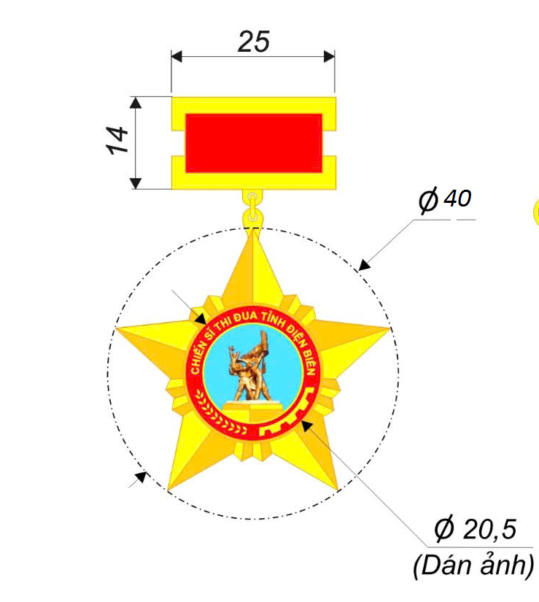

Mẫu số 2
MẪU BẰNG CHỨNG NHẬN DANH HIỆU
“CHIẾN SĨ THI ĐUA TỈNH ĐIỆN BIÊN”

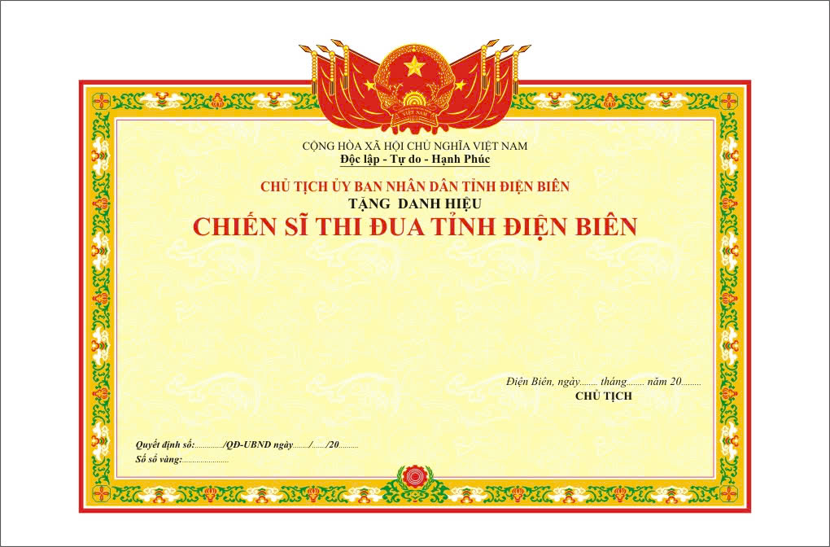
Mẫu số 3
MẪU KỶ NIỆM CHƯƠNG
“VÌ SỰ NGHIỆP XÂY DỰNG VÀ PHÁT TRIỂN TỈNH ĐIỆN BIÊN”

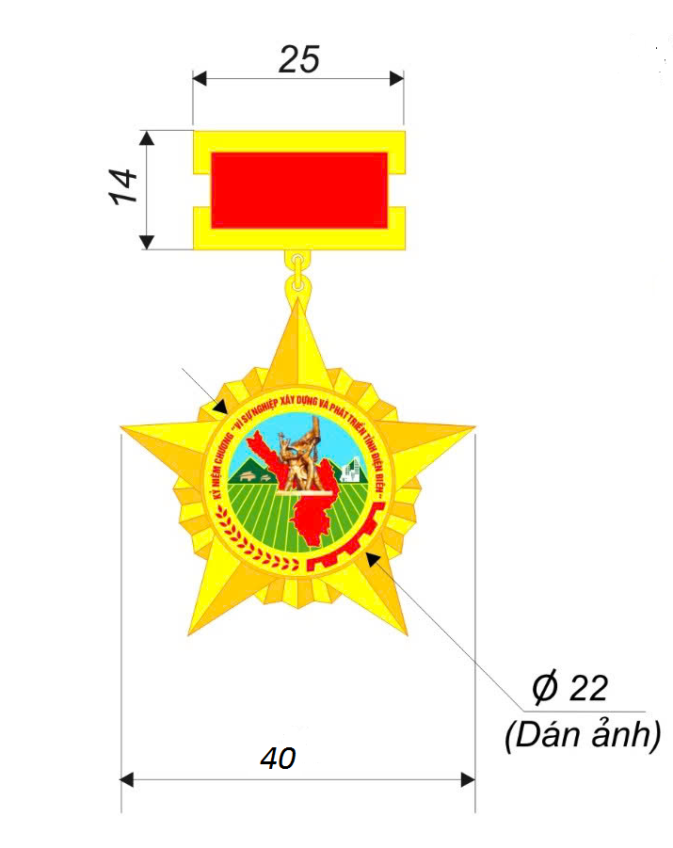

Mẫu số 4
MẪU BẰNG CHỨNG NHẬN KỶ NIỆM CHƯƠNG
“VÌ SỰ NGHIỆP XÂY DỰNG VÀ PHÁT TRIỂN TỈNH ĐIỆN BIÊN”

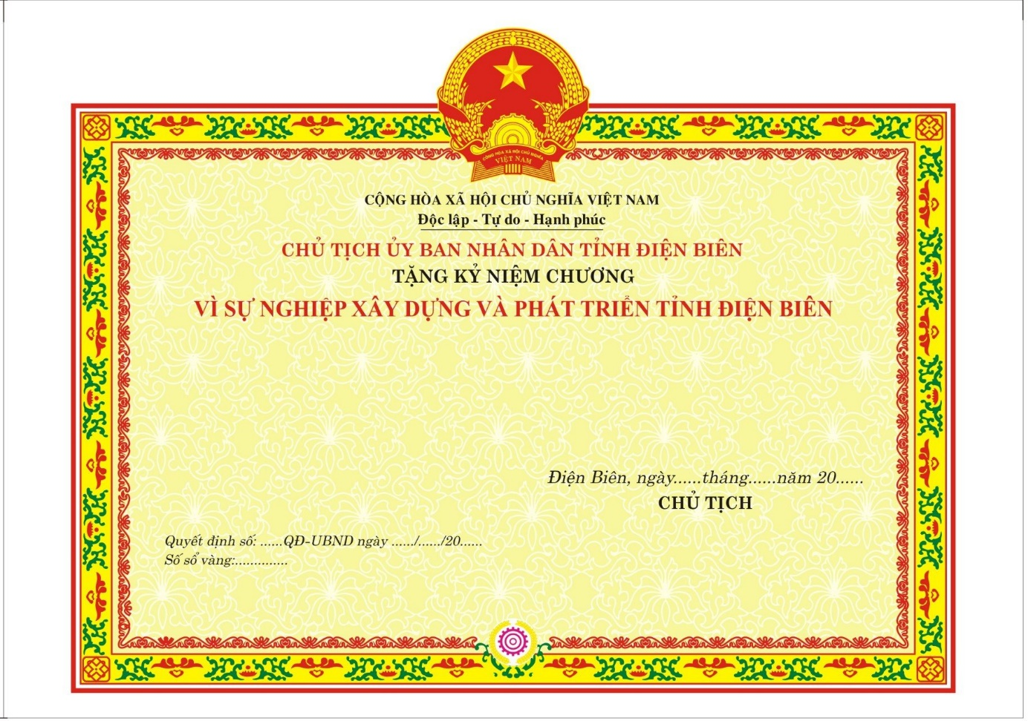

Mẫu số 5
MẪU BẰNG KHEN
CỦA CHỦ TỊCH ỦY BAN NHÂN DÂN TỈNH ĐIỆN BIÊN

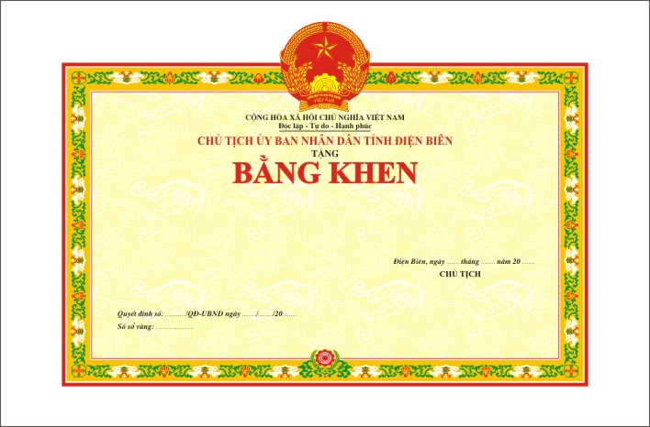
Mẫu số 6
MẪU BẰNG CHỨNG NHẬN DANH HIỆU
“TẬP THỂ LAO ĐỘNG XUẤT SẮC”

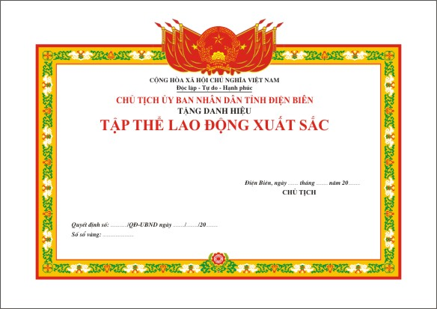

Mẫu số 7
MẪU BẰNG CHỨNG NHẬN DANH HIỆU
“XÃ, PHƯỜNG, THỊ TRẤN TIÊU BIỂU”

